KİM 313 dersi “”Fizikokimya, Prof. Dr. Yüksel Sarıkaya, Gazi Kitabevi, 2008” kitabından bire bir anlatılmaktadır.

Uygulama dersleri ise “Fizikokimya Problem Çözümleri; Yüksel Sarıkaya, Gazi Kitabevi, 2005” kitabındaki sorulardan hazırlanmaktadır.

Sınav soruları kitabın içindeki çözümlü sorular ve her konu sonunda bulunan sorular ile çözümleri yapılmış sorulardan esas alınarak hazırlanmaktadır.

Elektriksel Ölçümlerle İyonik Tepkimelerin İncelenmesi
Bu işlem için kullanılan düzeneğe elektrokimyasal hücre denir. Bir kap içine doldurulan bir iyonik iletken içine metal olan iki elektrodun daldırılmasıyla birbirinden farklı çok sayıda elektrokimyasal hücre hazırlanabilmektedir. Elektrolitik çözelti ile birlikte bir elektrodun bulunduğu bölmeye elektrot hücresi veya yarı hücre denir. Elektrolitik çözeltileri aynı olan iki elektrot aynı hücre içindedir. Çözeltileri farklı iki elektrot hücresi bir diyafram veya tuz köprüsü ile birbirine bağlanarak elektrokimyasal hücre tamamlanmaktadır.
İçinde yürüyen iyonik tepkimelerle kimyasal enerjiyi elektriksel enerjiye çeviren hücrelere galvanik hücre, voltaik hücre veya kimyasal pil adı verilmektedir. Tersine içinde yürüyen iyonik tepkimelerle dışarıdan aldığı elektriksel enerjiyi kimyasal enerjiye dönüştüren hücrelere ise elektrolitik hücre adı verilir.
İndirgenmenin olduğu elektrot katot, yükseltgenmenin olduğu elektrot ise anot olarak adlandırılır.

Galvanik hücre şeması
Yarı hücreleri arasında bir gözenekli katı bulunan ve yarı hücreleri bir tuz köprüsü ile bağlanan Daniel hücrelerinin şemaları sırasıyla aşağıdaki gibi verilir.
Zn(k)│ ZnSO₄(aq) :CuSO₄(aq) │Cu(k)
Zn(k)│ ZnSO₄(aq) ││CuSO₄(aq) │Cu(k)
Burada │ işareti ile faz sınırları ve : işareti le sıvı değmesi gösterilmektedir.
Katotta indirgenme, anotta ise yükseltgenme olacağından yarı hücre tepkimeleri ve bu tepkimelerin toplamından bulunan tüm tepkime için sırasıyla aşağıdaki eşitlikler yazılabilir:
Katot (K) : Cu⁺² (aq) +2e⁻ ------Cu(k)
Anot (A) : Zn(k) ---- Zn⁺²(aq) + 2e⁻
Tüm (K +A) :Cu⁺²_{(aq) +} Zn(k) ---- Cu(k) + Zn⁺²(aq)
Hücre şeması verilirken katot daima sağa, anot ise sola yazılır.
Hücrelerin elektromotor kuvveti potansiyometre adı verilen bir sistemle ölçülür. Şematik bir potansiyometre devresi aşağıda gösterilmiştir.
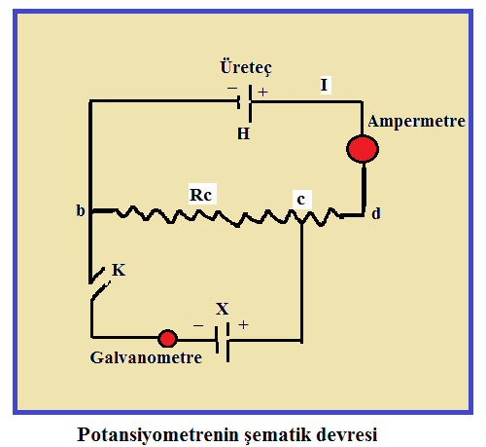
Bir galvanik hücrede tepkime serbest entalpisi ile hücrenin elektromotor kuvveti arasındaki ilişki
ΔG = -nFE
eşitliği ile verilir.
Burada n:galvanik hücrede yürüyen bir iyonik tepkime sırasında elektron alış verişlerinin molar miktarını, F ise Faraday adı verilen yüklü bir mol iyonun taşıdığı elektrik miktarını, ise devreden akım geçmezken galvanik hücrenin elektrotları arasındaki potansiyel farkını yani elektromotor kuvvetini göstermektedir.
Kendiliğinden yürüyen tepkimeler için sabit sıcaklık ve sabit basınçta ΔG<0 olacağından son bağıntıya göre E>0 olur. Yani sağ yarı hücrenin elektrot potansiyeli sol yarı hücrenin elektrot potansiyelinden daha büyüktür.

Tersinir elektrot türleri
Olası indirgenme ve yükseltgenme yarı tepkimelerine giren ve çıkan maddelerin herhangi birinden belli miktarda içeren yarı hücreler tersinir elektrot olarak davranmaktadır.ZnSO₄ çözeltisine daldırılan Zn çubuk ile tersinir bir elektrot elde edilirken, NaCl çözeltisine daldırılan bir Zn ile tersinmez bir elektrot hazırlanmaktadır.

Metal-metal iyonu elektrotları
Bir metalin kendi iyonunu içeren bir çözeltiye daldırılmasıyla hazırlanır.
M^{z+}(aq) │ M(k)
şeklinde gösterilebilir.
Amalgam elektrotlar
Metallerin cıva içindeki katı çözeltilerine amalgam adı verilir. Bir M metali ile hazırlanan amalgam çubuğun M^{z+} iyonu içeren bir çözeltiye daldırılmasıyla hazırlanan bir yarı hücreye amalgam elektrot denir.
M_{z+}(aq) │ M(Hg)
şeklinde gösterilebilir.
Redoks elektrotları
Her elektrot indirgenme ve yükseltgenmenin olduğu bir yarı hücre olmasına rağmen yalnızca aynı metale ait farklı iki iyonun bulunduğu bir yarı hücreye redoks elektrodu denir. Redoks elektrodu hazırlanırken aynı metale ait iki farklı iyonu içeren çözeltiye o metalin kendisi değil, Pt gibi inert bir elektrot daldırılır.
Metal-çözünmeyen tuz elektrotları
Bir M metalinin kendisine ait bir MX çözünmeyen tuzu ile yine bu metale ait x⁻ anyonunu içeren bir tuz ya da asit çözeltisinin heterojen karışımına daldırılmasıyla hazırlanan ve
X⁻(aq)│MX(k) │M(k)
Şeklinde gösterilen yarı hücrelere metal-çözünmeyen tuz elektrodu denir.
Gaz elektrotları
Herhangi bir iyonu içeren bir çözeltiye daldırılan platinle kaplanmış platin levha üzerine bu iyonun ait olduğu elementin gazı sürekli gönderilerek hazırlanan bir yarı hücreye gaz elektrodu denir.

